**REVISIONS BREVET 2015**

**Calcul Numérique**

1. **(Amérique du Nord Juin 2015)**

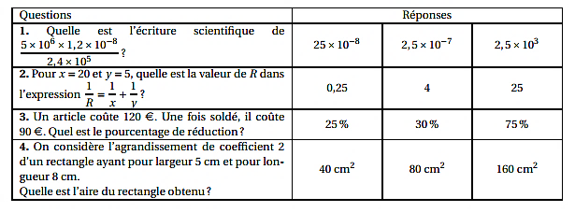

QCM

Puissances de 10, fractions, pourcentages, aires

1. **(Polynésie Septembre 2014)**

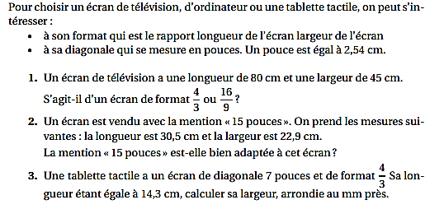

Calculs

Fractions, calculs géométriques

1. **(Polynésie Septembre 2014)**

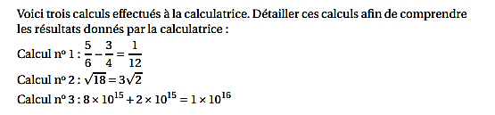

Calculs

Fractions, , puissances de 10

1. 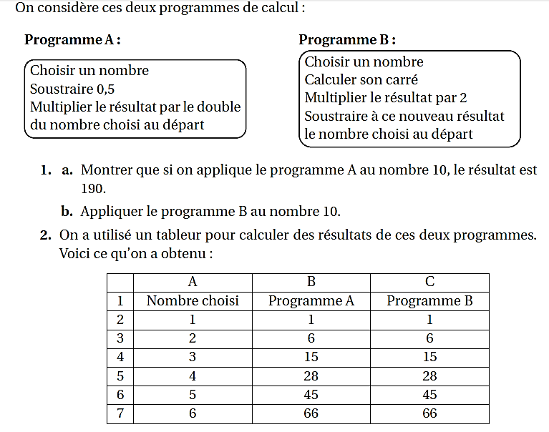**(Polynésie Septembre 2014)**

Programmes de calcul

Calcul numérique, tableur, calcul littéral

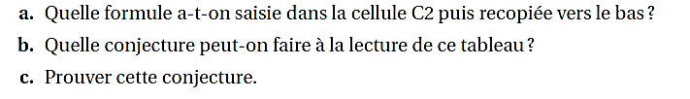

1. **(Nouvelle Calédonie Décembre 2014)**

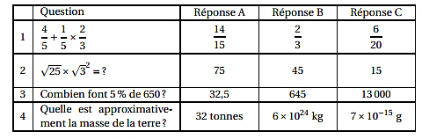

QCM

Fractions, pourcentage, , puissances de 10

1. **(Métropole Septembre 2014)**

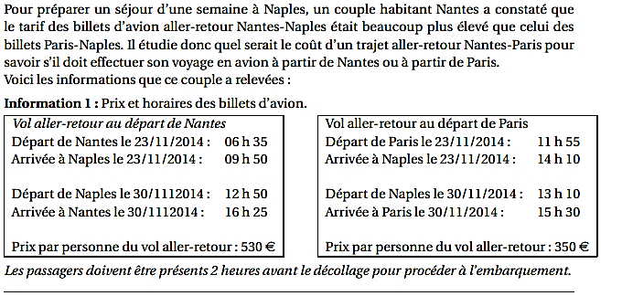

Problème

Vitesses, heures, calcul numérique

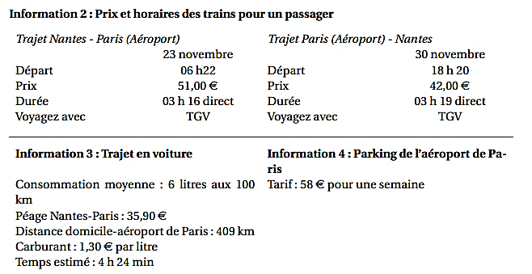

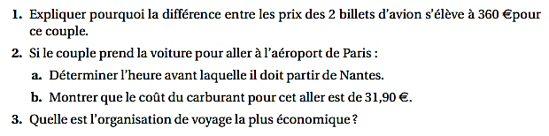

1. **(Métropole Juin 2014)**

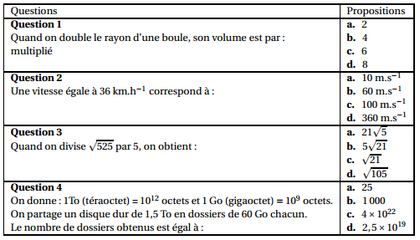

QCM

Vitesses, , puissances de 10, volume

**REVISIONS BREVET**

**Polygones- Angles**

1. **(Métropole Juin 2014)**

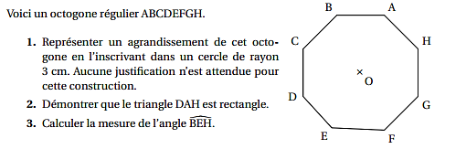

Polygones

Construction d’un octogone, angles

1. **(Asie Juin 2014)**

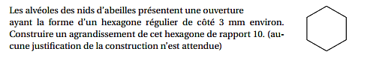

Polygones

Construction d’un hexagone

1. 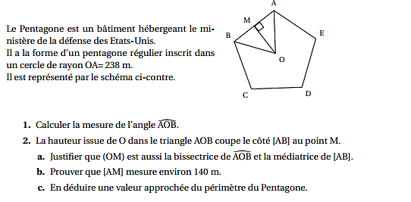**(Amérique du Nord Juin 2013)**

Polygones

Angles, droites des triangles, calcul géométrique, périmètre

1. **(Centres étrangers Juin 2013)**

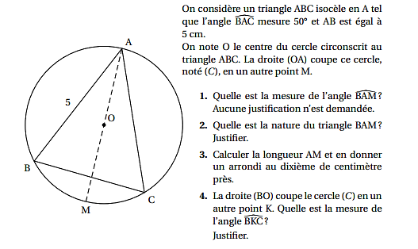

Angles inscrits

Calculs, triangles rectangles

1. **(Pondichéry Juin 2011)**

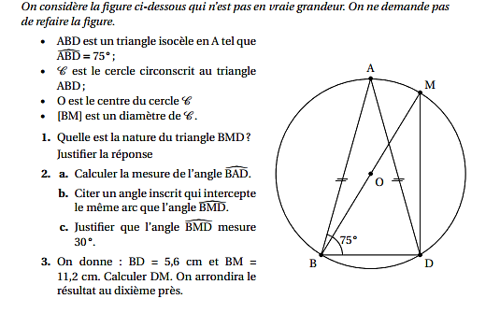

Angles inscrits

Calculs, triangles rectangles

1. **(Pondichéry Juin 2012)**

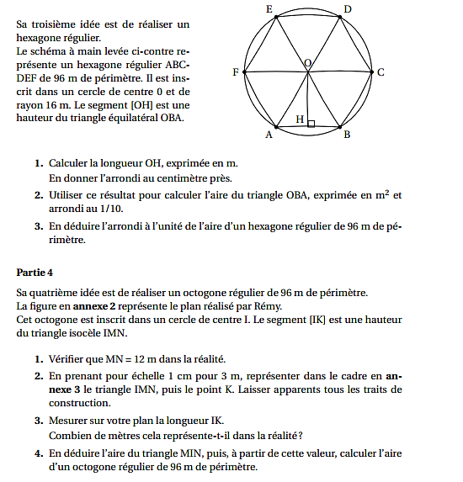

Problème

Calculs dans un hexagone et dans un octogone, aires et périmètres

